**Лабораторная работа №8**

Оптимизация работы в Figma

**Цель работы:** Познакомиться с такими инструментами, как «Вложенные компоненты», «Variants», «Auto Layout».

**Краткая теория**

**Вложенные компоненты в Figma**

Вложенные или составные компоненты – это компоненты, которые могут содержать в себе другие экземпляры, чтобы создавать более сложные системы элементов. Таким образом компоненты могут быть подэлементами других компонентов.

Рекомендации по созданию вложенных компонентов:

* Нельзя вложить родительский компонент внутрь другого родительского компонента.
* Необходимо именовать все компоненты осмысленно, чтобы было понятно за что отвечает каждый элемент. Например, для кнопок ­– «Button», для полей ввода – «Input».
* Необходимо соблюдать вложенность в названии компонентов. У компонентов есть такая особенность, как вложенность в названиях. Например, для обычного поля ввода имени – «Input text / Normal», а для поля ввода с введёнными данными – «Input text / Filled». Аналогично для кнопок – «Button / hover / filled», что говорит о закрашенной кнопке с состоянием при наведении. Теперь во вкладке «Assets» создалась группа с общим префиксом в названии «Input text», а в раскрывающемся списке будут все вариации компонентов с таким же именем, показано на рисунке 1. Таким образом получается, что у компонентов с общим названием создалась одна общая группа и теперь экземпляры компонентов из этой группы можно заменять друг на друга на панели слоёв, показано на рисунке 2. Получается, что слэш в названии компонента формирует группу.

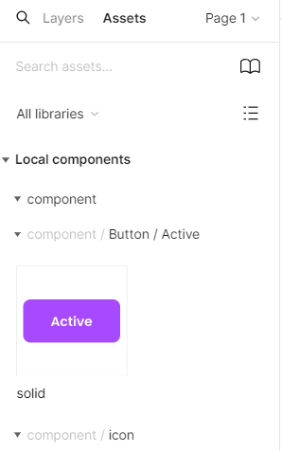

Рисунок 1 – Группа компонентов с одинаковым именем

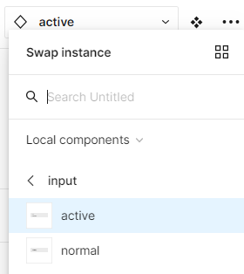

Рисунок 2 – Замена компонентов из одной группы

* Вложенность в названии может включать несколько групп.

**Создание вложенного (составного) компонента:**

1. Для примера будем создавать компонент с иконкой (один элемент меню), как показано на рисунке 3.

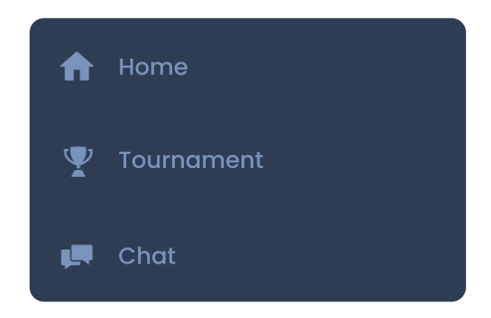

Рисунок 3 – Пример компонентов с иконкой

1. На основе текста элемента меню (рекомендуется, чтобы текст в родительском компоненте был нейтральным) создать компонент с названием «menu / item».
2. Необходимо каждую иконку поместить внутрь фрейма. Рекомендуется создавать для иконок квадратный фрейм с шириной и высотой, которая будет соответствовать самой большой иконке. Чтобы создать фрейм для иконки необходимо выделить её изображение и нажать комбинацию клавиш Ctrl+Alt+G.
3. Действие выше повторить для каждой необходимой иконки.
4. Выделить все иконки и создать набор компонентов. Переименовать каждый созданный компонент по типу «icon / home», также соблюдать вложенность названий.
5. Создать экземпляр компонента иконки и перенести на панели слоёв его внутрь родительского компонента «menu / item».
6. Выровнять содержимое компонента «menu / item» между собой.
7. Если выделить вложенный компонент (тут иконка) у дочернего компонента «menu / item», то на панели свойств можно менять одну иконку на другую, показано на рисунке 4.

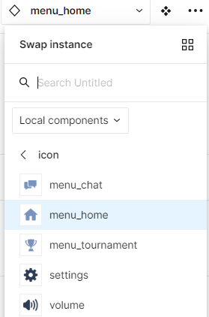

Рисунок 4 – Замена вложенного компонента

**В компонентах можно создавать свойства, например, текстовые.** Пример создания:

1. Выделить текстовое содержимое компонента «menu / item».
2. На панели свойств в разделе «Text» создать новое текстовое свойство компонента, при помощи кнопки, отображённой на рисунке 5.

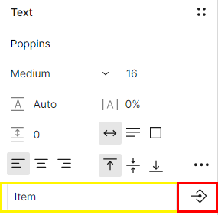

Рисунок 5 – Создание текстового свойства компонента

1. Теперь в экземпляре компонента на панели свойств, показано на рисунке 6, можно менять созданные значения текстовых свойств на другие.

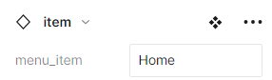

Рисунок 6 – Изменение текстовых свойств для компонента

**Варианты (Variants) в Figma**

Варианты — это группы компонентов, которые объединяются в один. Благодаря этому можно в любой момент выбрать, в каком состоянии показать элемент интерфейса.

Важно, чтобы все компоненты и их состояния пользовательского интерфейса были сгруппированы в варианты. Например, варианты первичной кнопки, формы и так далее.

Варианты работают только для основных компонентов. Не применяются для простых групп, фреймов, экземпляров компонентов.

Варианты применимы тогда, когда у одного и того же элемента есть множество различных состояний.

**Создание вариантов компонентов:**

1. Для примера показано создание компонента для поля поиска.
2. Сначала необходимо создать несколько вариантов того, как может выглядеть поле поиска в различных состояниях (Search bar). Показано на рисунке 7.

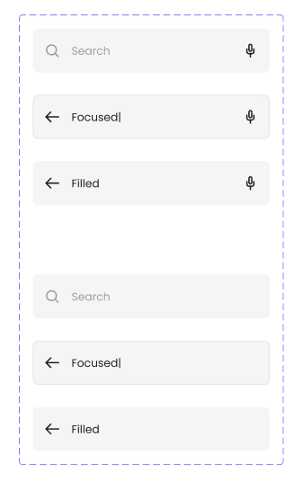

Рисунок 7 – Различные варианты компонента Search bar

1. Каждый Search bar сделать фреймом.
2. Необходимо переименовать каждый Search bar с соблюдением вложенности. Например, Search bar / filled / icon.
3. Выделить все созданные поля для поиска (Search bar) и нажать на панели инструментов на «Сreate component set». Figma автоматически генерирует общий компонент и варианты в нём. Таким образом у каждого варианта возникают свойства, которые соответствуют тому, что было указано в имени фреймов, на основе которых созданы варианты.
4. Необходимо переименовать свойства вариантов. Имена свойств должны соответствовать состоянию или поведению элеметов. Это можно сделать на панели слоёв просто переименовав вариант и заменить свойства на необходимые, либо выделить вариант и на панели свойств заменить название «Property 1» на необходимое, например, на «State», как показано на рисунке 8. Например, для кнопки такими свойствами могут быть тип кнопки (type: primary, secondary), состояние кнопки (state: hover, focus, disabled, default).

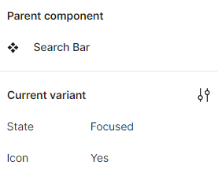

Рисунок 8 – Свойства для вариантов

1. Теперь в Assets есть один компонент Search Bar, который можно перетянуть из Assets и на его основе создать экземпляр.
2. Теперь у экземпляра можно менять свойства, соответствующие различным созданным вариантам, таким образом быстро заменять элементы.
3. Если какой-то элемент в состояниях можно добавить/удалить (включить/выключить), то на панели свойств можно редактировать данное свойство и добавить ему новое значение value. Например, включать и выключать отображение иконки. Показано на рисунке 9.

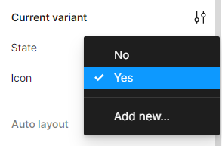

Рисунок 9 – Задание нового значения для свойства

1. Необходимо отрисовывать все состояния элемента для того, добавлять новые варианты, чтобы можно было изменять все свойства.

Для вариантов также можно настраивать переходу во вкладке «Prototype».

 Чтобы добавить экземпляр компонента с вариантами на страницу, нельзя просто скопировать и вставить родительский компонент. Нужно обязательно перетащить экземпляр с вкладки Assets. Только потом можно копировать уже созданные экземпляры прямо на странице.

**Автолейауты (Auto Layout) в Figma**

Автолейауты – это динамическое свойство в Figma, которое позволяет создать гибкий, адаптивный под изменения размеров контейнера дизайн. Автолейауты позволяют автоматически изменять размеры фрейма по мере того, как меняется его содержимое.

Свойства и настройки Auto Layout на панели свойств показаны на рисунке 10.

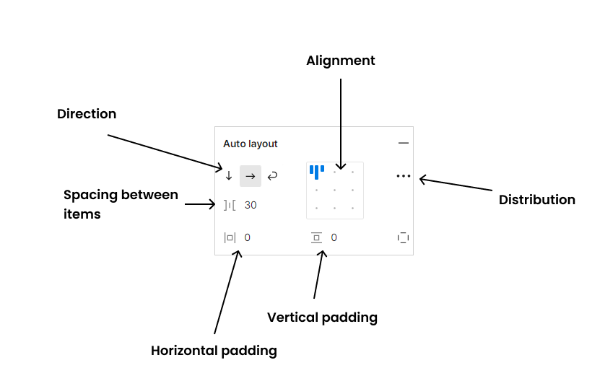

Рисунок 10 – Настройки Auto Layout

* Direction (Направление) указывает на то, как будут выстраиваться элементы внутри фрейма с автолейаутом. Может быть horizontal, vertical, wrap.
* Alignment (Выравнивание) указывает тип выравнивания всех элементов внутри фрейма с автолейаутом.
* Spacing between items указывает расстояние между элементами внутри фрейма с автолейаутом.
* Horizontal padding указывает горизонтальные отступы от элементов внутри фрейма (содержимого) и границами контейнера.
* Vertical padding вертикальные отступы от элементов внутри фрейма (содержимого) и границами контейнера.
* Distribution необходим для указания дополнительных параметров для фрейма с автолейаутом.

**Создание кнопки с Auto Layout:**

1. Создать текстовый блок, который будет в кнопке.
2. Выбрать текстовый блок, нажать правой кнопкой мыши и выбрать функцию «Add auto layout».
3. Добавить заливку для получившегося фрейма.
4. Настроить выравнивание на панели свойств в области «Auto Layout». Для кнопки могут быть заданы свойства, показанные на рисунке 11.

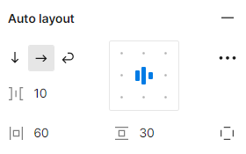

Рисунок 11 – Создание кнопки с Auto Layout

Таким образом текстовый блок в кнопке выровнен по центру кнопки. При изменении текстового блока, не нужно будет изменять размеры кнопки, они будут изменяться автоматически, чтобы соблюдались отступы от границ контейнера в 60px (значения с примера). Потом при растягивании внешнего контейнера Auto Layout можно управлять поведением содержимого внутри.

**У фрейма с Auto Layout есть свойства**: Hug contents, Fixed Width и Fill container. Устанавливаются они на панели свойств, в секции «Frame», показано на рисунке 12.

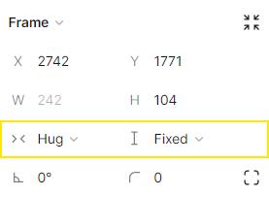

Рисунок 12 – Свойства фрейма с Auto Layout

Свойство Hug contents позволяет создать такой элемент, который будет зависеть от содержимого. Контейнер будет сохранять минимально возможные размеры от содержимого и будет создавать ощущение, что он обнимает его. Если у элемента меняется содержимое внутри по ширине или высоте, то тогда необходимо использовать режим Hug Contents, который позволит адаптироваться элементу под размер содержимого.

Свойство Fixed Width оставляет неизменным размеры контейнера при редактировании содержимого.

Если внутри контейнера фрейма автолейаута будет несколько фреймов, то для каждого внутреннего фрейма появится новое свойство Fill container. Объекты, у которых установлено свойство Fill container растягиваются на всю ширину или высоту родительского фрейма.

Рекомендуется для фреймов устанавливать значения Hug contents и Fill container, чтобы все элементы были адаптивны и отзывчивы при любом изменении размеров фрейма.

Также есть параметр Space between, который автоматически выстраивает расстояние между двумя элементами, находящимися в Auto Layout, при растягивании контейнера.

**Задание к лабораторной работе №8**

1. Необходимо разработать главную страницу музыкального стримингового сервиса, которая представлена на рисунке 13.

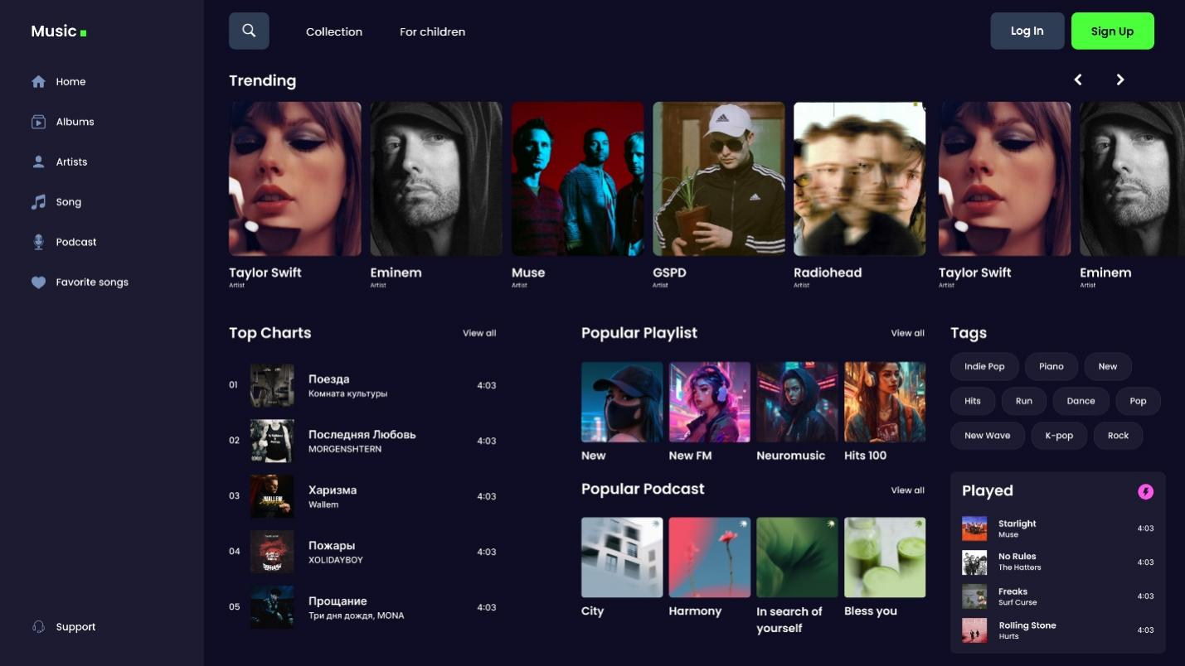

Рисунок 13 – Страница музыкального стримингового сервиса

1. Для этого необходимо:

* Создать фрейм размером 1920×1080px.
* Залить фрейм цветов #0F0D25.
* Создать боковое меню (sidebar). Для этого создать прямоугольник размером 330×1080px.

1. Элементы меню на боковом меню (sidebar) выровнять при помощи Auto Layout.
2. Элементы меню на боковом меню (sidebar) создать при помощи вложенных компонентов и текстовых свойств, где иконка будет вложенным компонентом, а название элемента меню – текстовым свойством. Родительского компонента на странице быть не должно.
3. Все родительские компоненты вынести на отдельную страницу.
4. Кнопки «Sign Up» и «Log In» реализовать при помощи вариантов компонентов.
5. Элементы в блоке «Tags» реализовать при помощи Auto Layout и вариантов компонентов (показать также состояние элемента при наведении на него курсора мыши).
6. Элементы с исполнителями в блоке «Trending» реализовать при помощи компонентов с текстовыми свойствами и Auto Layout.
7. Элементы с треками и исполнителями в блоке «Played» и «Top Charts» реализовать при помощи компонентов c текстовыми свойствами и Auto Layout.
8. Элементы в блоках «Popular Playlist» и «Popular Podcast» реализовать при помощи компонентов с текстовыми свойствами и Auto Layout.

**Контрольные вопросы к лабораторной работе №8**

1. Как создать вложенный компонент?
2. Что такое варианты компонентов?
3. Для чего необходимы варианты компонентов?
4. Как создать варианты компонента?
5. Что такое Auto Layout?
6. Какие существуют свойства у фрейма с Auto Layout?